NDM CIRCUS PRESENTE

« PARAPLUIE »

SAMEDI 30 MAI 2015 à 20h
Collège Lycée Notre Dame des Missions
4 rue Kennedy 94220 Charenton le Pont

27 Elèves  Collège et Lycée | AUVIGNE CONSTANCE 604, ELBAZ CHLOE 604, GUILCARME ALIX 604, NOURRY AUDREY 604, LECLERC ELISA 603, ROYER ESTELLE 606, BOYER MATHYS 506, COSSEVIN ARTHUR 505, ESCARNOT ALIENOR 502, BATTUT SOLENE 501, CHARPENTIER ADAM 404, DENIEL LOUEN 403, DI CONCETO SOLENE 305, MEITE MAELA 305, YAMEOGO STEVE 305, DOS SANTOS EVA 304, FATOUX CLEMENCE 304, FRESNEAU MATHILDE 304, OBADIA ARIEL 304, AYLIES MARIE 302, LEBAS EMILE 302, MINOUI PIERRE-SHAYAN 301, SOLANO CLAIRE 301, SAIDOUN INES 1ES2, PILLON FLORENT 1S1, LECLERC LUDIVINE 1S2, SAUVAGE MARCHIN LEA 1S2

Mise en scène : Pascal Angué  Site internet: http//ndm.circus.free.fr | Adultes : 5€ - Collégiens : 3€  Maternelles - Primaires : gratuit

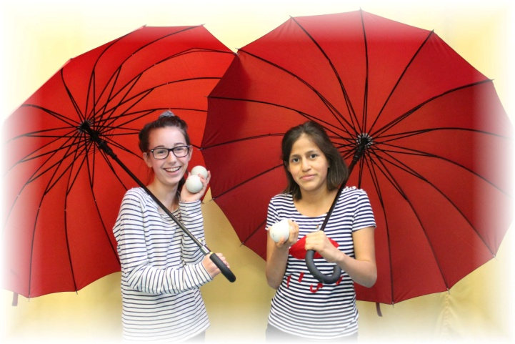 | 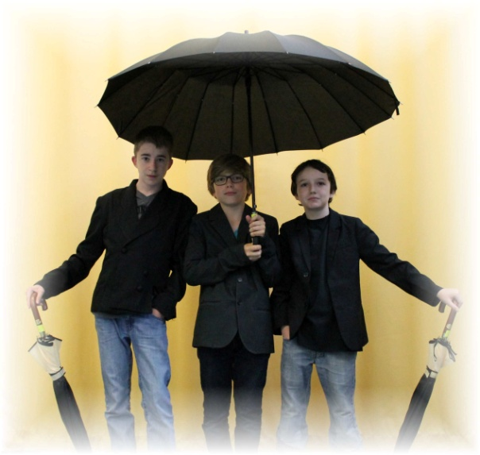
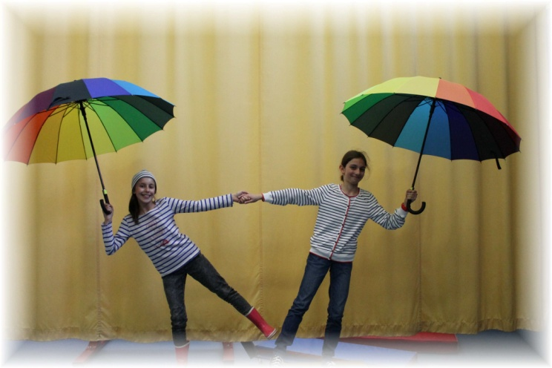 | 